При первой установке настоятельно рекомендую проделать следующие действия.
Установите ScrewDrivers Server на ваш Терминал/Citrix сервер или Виртуальный рабочий стол и ScrewDrivers Client на локальные рабочие станции.
Откройте реестр. Настройте разрешения на ключи реестра и каталоги для тех пользователей которые будут пользоваться печатью.
1. Установите разрешение Запись/Чтение на ключ реестра:
HKLM\System\CurrentControlSet\Control\Print\Printers
2. Разрешите полный доступ на ключ HKLM\Software\triCerat\Simplify Printing Server v4
3. Разрешите полный доступ к каталогу который указан в значении ключа реестра HKLM\System\CurrentControlSet\Control\Print\Printers\DefaultSpoolDirectory
По умолчанию у всех c:\Windows\System32\Spool\Printers
4. Рекомендуется, но тут на ваше усмотрение запретить доступ пользователям к апплету панели управления, который находится в файле: c:\Windows\System32\sd4console.cpl
5. Самое главное. Все пользователи, которые собираются печатать, должны иметь разрешение на использование виртуальных каналов.
Открываем конфигурацию узла сеансов удаленных рабочих столов

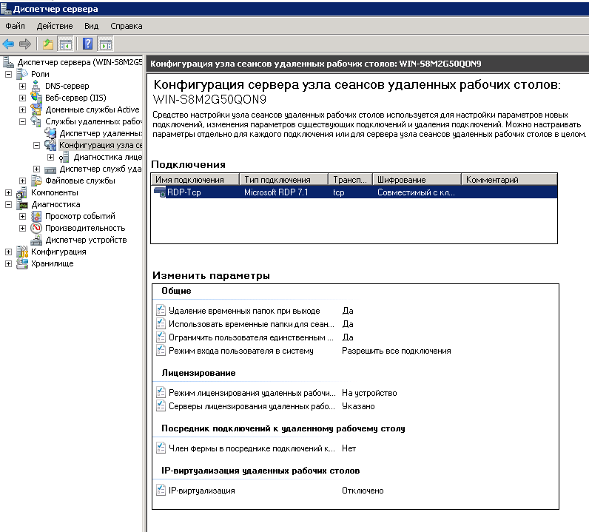
По подключению жмем правой клавишей мыши и выбираем свойства

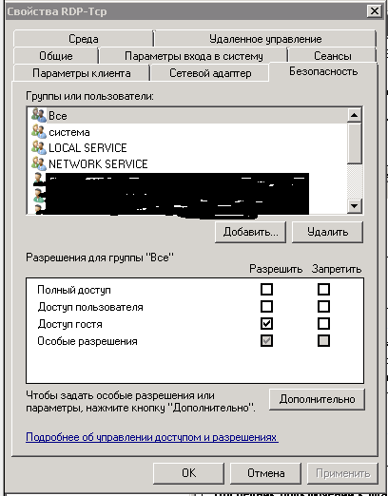
Жмем «Дополнительно»
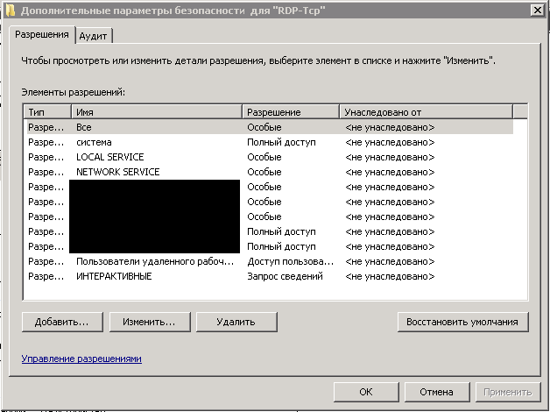
Выбираем «Все» или пользователей или группу в которой находятся нужные вам пользователи.
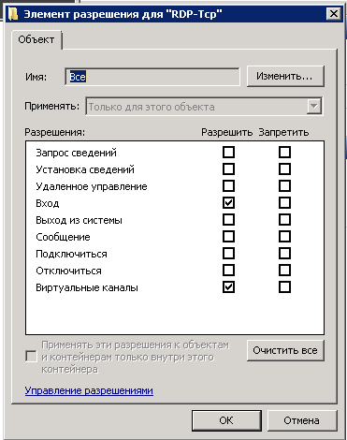
Выбираем «Виртуальные каналы» - разрешить.

